460毫米幅宽成卷钢板校平剪板机
台达自动控制系统解决方案

摘要: 从炼钢厂生产的460毫米幅宽的成卷钢板一般需要经过校平和分剪为客户所需的板材才能销售;
本方案为校平分剪机控制系统,采用普通异步电机和变频器的结构,用台达增量式编码器测量长度,用台达EH系列PLC控制,实现低成本的准确裁剪;此类设备一般用于钢厂和钢材库房的精度5毫米左右的分剪设备,对于其它的间歇式裁剪系统经适当修改也可适用;
关键词: 定长剪切,PID异步电机快速定位算法,变频器通讯,编码器

中达电通电通股份有限公司
机电事业部成都分公司

- 生产工艺介绍：
生产工艺流程如下图1所示：

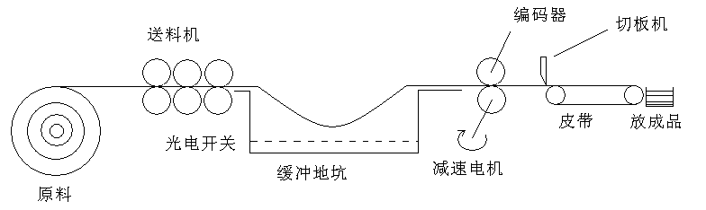

图1：工艺流程图
此生产线系统由五个部分组成。送料机、校频机、切板机、皮带部分和堆放成品部分。原材料卷板(约3-5毫米后的钢板)经送料机压平后送料，经过四米长地坑缓冲后进入校频机定位，定位完成后切板机裁切成成品最后经皮带送出包装。
操作人员可以通过手动启动、停止各部分电机。自动运行中，地坑中的光电开关根据钢板下垂程度来通断送料机，以便和校频机速度相匹配，操作人员通过文本显示器输入每刀长度与刀数。系统按所设定的运行，节距一般为2米，精度要求5mm之内。速度要求每分钟8张左右。

- 工艺数据和分析：
1. 工艺数据情况
送料机功率：7.5Kw；
校频机减速点机功率：3.7Kw ； 减速比：15：1；
切板机电机功率：4Kw；
皮带传送电机功率：3.7Kw；
校频机滚轴直径：108mm；
编码器分辨率：500ppr；
送料机最高速度：25m/min；
切板机速度：60次/min；
原料钢板厚度：3mm； 宽度：小于 460mm；
缓冲地坑：4米长，3米深。

2. 传统的实现方法及其缺点:
一般此类设备采用直流调速系统, 系统笨重,耗电量大,调试复杂,维护成本很高,在定位控制上面,采用读取行程开关信号后预减速配合气压制动的定位方式,剪切效率很低,误差较大,随着自动控制技术的发展和变频调速器的技术的提高, 更先进和更快速的分剪成为可能;

- 台达的控制方案
〈一〉总述
采用文本显示器TP02G作为指令和数据上行下达的窗口；人机界面和DVP14ES00R通讯，数据和指令经过PLC控制现场设备；本系统采用编码器、PLC、变频器来完成定位达到要求。采用500PPR的台达编码器与滚轴直连来准确检测记数位置。采用3.7Kw减速比为15：1的减速电机来驱动校频机。用电磁抱闸来克服定位完成时钢材的惯性运动。在这样的定位系统中,我们采用动态PID连续定位算法,这是我们自创的算法,这使得处于速度模式的变频器可以控制异步电机非常准确的定位,在这种算法下,变频器的给定转速处于动态状态,由PLC的RS485接口与变频器通讯完成，以低成本方式取代原来需要交流伺服才能完成的功能,实现了准确的节距控制；现场设备的各类信号反馈到PLC，实现安全控制；
整体控制框图如下图2：

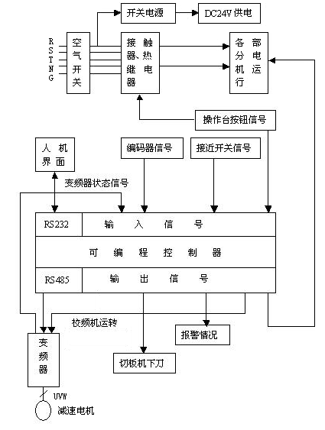
〈二〉关于本控制方案的数据计算
滚轴直径为108mm，周长为3.1415*108=339mm。编码器采用2倍频计数，那幺编码器计数的精度为339/1000=0.339mm。
切板机每切一次的时间为1s，滚轴带动原料要求以30m/min的速度可以满足要求：按每块加速到最大速度时间2s，减速到0时间2s计算。一分钟内有60-8-4*8=20s在最高速运行。一分钟内运行距离：20*30/60+30*4*8*0.5/60=18m，可以满足每分钟2*8=16m的要求。
PLC的计数频率：（30*1000/0.339）/60=1475HZ<3KHZ。用台达ES系列的PLC可以满足要求。
采用额定转速为1450转/分、15的减速比的减速电机，速度：1450/15=96转/分。滚轴轴径108mm。线速度：3.1415*108*96/1000=32.7米/分。大于上面计算的最高速度30米每分。因此是可以满足要求的。
设定的参数和PLC自动修正的数据存放于PLC的掉电保持区（EEPROM AREA），可以保证数据不会丢失；人机界面具备电池后备数据保持区（64K BYTE），可以存放重要的过程历史数据；同时人机界面对PLC的数据作二次处理，如报警记录和显示等；可根据客户的要求进行设计；
〈三〉设备控制方式
设有各个部分电机操作按钮及急停按钮，有手动、自动选择，人机界面（文本显示器）放置与现场，方便随时操作、更改参数。
PLC放于现场，减少电缆敷设量，同时缩短人机界面与PLC的通讯距离，提高通讯可靠性；
变频器和变、配电设备放置与信号设备远离，尽量减少信号设备与控制柜之间距离，防止强电对信号干扰，提高精度。
〈四〉电器配电柜说明
- 配电系统对各回路均单独控制，设计有循环风冷、和备用电源，备用按钮，指示，检修方便，改造方便；
- 现场电源和联锁电源以及低压供电系统均设计有空气开关，防止电源短路的互相影响；
- 五线三相供电，配电柜中性线和地线分开有利于抗干扰和操作人身安全；
〈五〉现场客观情况分析
所采用的矢量变频器、15减速比电机和电磁抱闸来阻止定位完成后材料的惯性以及后面送料机对材料的冲力，是可以满足精度要求的。影响精度的因素很多，有编码器的干扰，电机与连轴器间的箭隙，连轴器的背隙，编码器与连轴器的间隙，原料与滚轮间的运动时和停止时的打滑等等。理论上的精度是极高的，为了提高精度，除了用高精度编码器，矢量型变频器，电磁抱闸外，还必须提高连轴器的背隙，增加原料与滚轴间的摩擦等等。
为了使送料机与校频机的速度想适应，可以在之间挖地坑的方法实现。送料机以16m/s的速度送料。校频机以2m为一块板切割。则要求留足2m的余量。若挖3米长，2米深的地坑，刚好可以满足2米的余量满足速度匹配。但实际钢板是不可能拉到水平的，也不能接触到地坑底部。并且地坑底部还得装一对光电开关。那幺挖一个4米长，3米深的地坑可以满足要求。

- 需要重要元器件
所选用的重要元器件有：
序号 | 名称 | 型号 | 数量 | 产地品牌
1 | 减速电机 | CV3700-15S | 1台 | 台湾城邦
2 | 变频器 | VFD055B43A | 1台 | 台湾台达
3 | 刹车电阻 | BR500W100 | 1个 | 台湾台达
4 | PLC | 14ES00R | 1台 | 台湾台达
5 | 编码器 | ES3-05CG6941 | 1个 | 台湾台达
6 | 文本显示器 | TP02G | 1台 | 台湾台达
7 | 开关电源 | S-100-24 | 1个 | 台湾明纬

- 变频器选择台达VFD-B系列，台达电子集团是全球电力电子第一大公司，该公司的产品具有极高的性能价格比，并且具备优良的产品服务体系，在全国，其变频器产品享有良好的声誉，在中小功率段变频器产品市场占有率第一；
- 人机界面选择台达TP02G系列，该产品外观精美，开发使用及维护简单且高可靠性，目前同类产品中市场占有第一的地位，其强大的编程软件功能使她能完全适合本系统；
- 各类低压开关、接触器、按钮选择性价比较高的浙江正泰产品；光电开关，电磁抱闸选用国产产品。
- 开关电源选择台湾明纬S-100-24；
- 编码器选用高精度，高可靠性台达编码器产品；

- 达到的效果
1. 采用以上主要元器件和方案，做成的系统可以达到的效果：有一个1200mm高、1000mm宽、800mm深左右的柜子。操作台上有手动/自动选择开关，急停按钮，各个电机的启动、停止按钮，各个电机运行指示灯，文本显示器，电磁调速控制旋钮。用户按设定的每刀长度和刀数可以选用手动方式：启动一次校频机，运行一次钢板长度定位，启动一次切板机裁切出一个成品，依此手动方式一次切一个成品。采用自动方式：先手动让原料送到位，手动切第一刀后自动切板。原料切完，可以依次停止个电机。在自动运行中，地坑下的光电开关可以检测到地坑中材料的余量，来自动控制送料机的起停。
2. 具有短路，过载，缺相等保护功能和故障报警功能。
3. 达到分剪精度5毫米;
4. 目前此系统正在成都天回镇天意刚才库房分剪生产线实施中;

中达电通机电事业部成都分公司
刘庆生
2005/7/20

